**2 Вариант**

**А1**

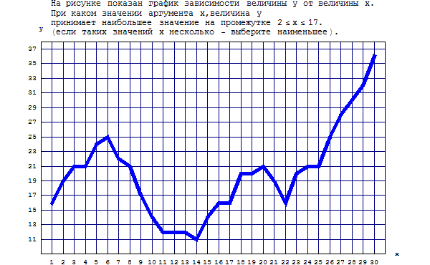

|  |  |  |
| --- | --- | --- |
|  | | |
|  |  |  |

**А2**

http://uztest.ru/Data/2011/CalcFraction/CalcFraction_77c.gif

|  |  |  |
| --- | --- | --- |
|  | | |
|  |  |  |

**А3**

|  |  |  |
| --- | --- | --- |
|  | | |
|  | http://uztest.ru/Data/2011/EGE201201b/EGE201201b_60c.gif |  |

**А4**

|  |  |  |
| --- | --- | --- |
|  | | |
|  | http://uztest.ru/Data/exercise/IX6sqrtord/IX6sqrtord_30c.gif   |  |  |  | | --- | --- | --- | |  | выберите один ответ: | | |  |  |  | |  | http://uztest.ru/Data/exercise/IX6sqrtord/IX6sqrtord_30_8f29d26ea6a56922cb9de9688a10429f.gif |  | |  |  |  | |  | http://uztest.ru/Data/exercise/IX6sqrtord/IX6sqrtord_30_9638ed4219c23cf6b3ea5a7d385ba221.gif |  | |  |  |  | |  | http://uztest.ru/Data/exercise/IX6sqrtord/IX6sqrtord_30_799b22bae158cb58b793aadba5dcceaf.gif |  | |  |  |  | |  | http://uztest.ru/Data/exercise/IX6sqrtord/IX6sqrtord_30_30d712693c6cf6873920b91e560c657a.gif |  | |  |  |  | |  | http://uztest.ru/Data/exercise/IX6sqrtord/IX6sqrtord_30_bc5f4b1affb02777666699d4f1f9357f.gif |  | |  |

**А5**

Решите уравнение 3x -2(3+x)=8x-5.

**А6**

http://uztest.ru/Data/exercise/IX8algebfsy/IX8algebfsy_37c.gif

**А7**

|  |  |  |
| --- | --- | --- |
|  | | |
|  | http://uztest.ru/Data/exercise/IX14grafpara/IX14grafpara_34c.gif   |  |  |  | | --- | --- | --- | |  | выберите один ответ: | | |  |  |  | |  | http://uztest.ru/Data/exercise/IX14grafpara/IX14grafpara_34_e3aaea696a42b89fe7a0045cf72f8051.gif |  | |  |  |  | |  | http://uztest.ru/Data/exercise/IX14grafpara/IX14grafpara_34_e6cf75408ff414778432a1cf7f230604.gif |  | |  |  |  | |  | http://uztest.ru/Data/exercise/IX14grafpara/IX14grafpara_34_720027cb91c0725479c2beb9d45c7a33.gif |  | |  |  |  | |  | http://uztest.ru/Data/exercise/IX14grafpara/IX14grafpara_34_05c884f14d24980138651166af5f224d.gif |  | |  |  |  | |  | http://uztest.ru/Data/exercise/IX14grafpara/IX14grafpara_34_6d7f8a519933baa987030106882094dd.gif |  | |  |

**В1**

|  |  |  |
| --- | --- | --- |
|  | | |
|  | http://uztest.ru/Data/2011/GIAstat18/GIAstat18_73c.gif |  |

**В2** Гипотенуза прямоугольного треугольника равна 13 см , а катеты относятся как 2:3.Найдите площадь треугольника

**В3**

|  |  |  |
| --- | --- | --- |
|  | | |
|  | http://uztest.ru/Data/exercise/IX17equa3st/IX17equa3st_8c.gif |  |